Abdou Kader SECK

**Exercice Git et GitHub**

**Part 3**

1. What is GitHub?

GitHub est un site web (service en ligne) qui nous permet d’héberger nos repository Git. Il permet aussi de gérer les collaborateurs et les différentes modifications faites sur un projet

1. When was it created?

GitHub a été créé en 2008

1. Why?

Git Hub a été créé pour permettre à ses différents utilisateurs de pouvoir :

* Héberger leurs projets
* Suivre les différentes modifications apportées sur le projet
* Avoir les statistiques de son projet
* Pouvoir collaborer sur un même projet
* Contribuer à des projets open-source

1. By who?

GitHub a été développé par Chris Wanstrath, PJ Hyett et Tom Preston-Werner.

What similar platforms exist?

Les plateformes similaires à GitHub sont :

* Bitbuckett
* Mercurial-scm
* Bazaar.canonical

1. Why would you use such a platform?

J’utiliserais une telle plateforme pour avoir une copie de mes codes sources sur un serveur distant et pour pouvoir travailler en équipe sans avoir à se déplacer chez mon/mes collaborateur(s)

**Part 4**

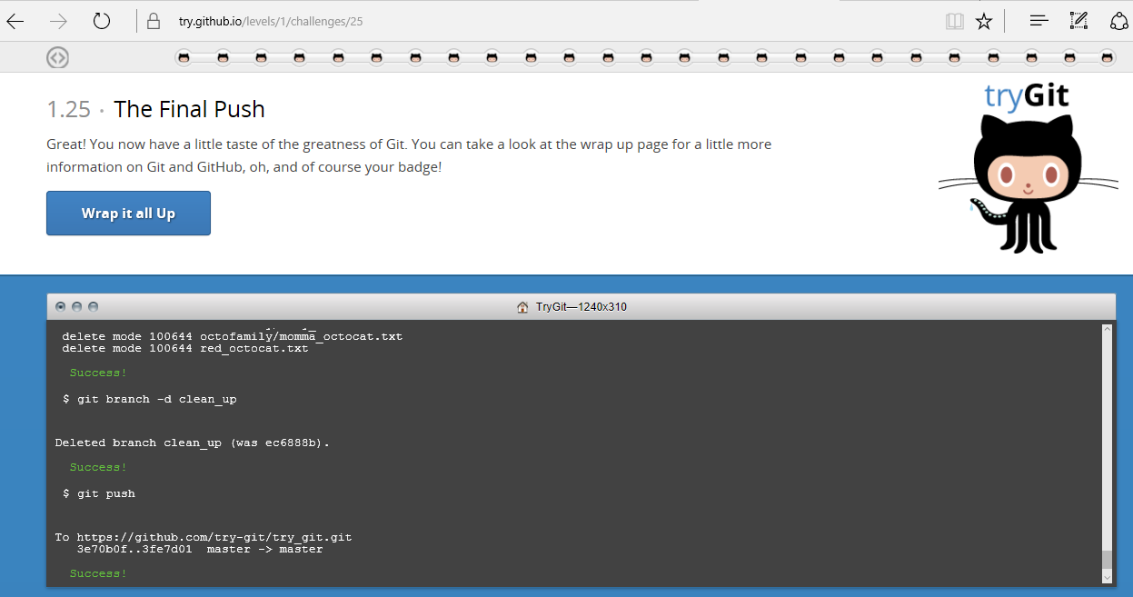

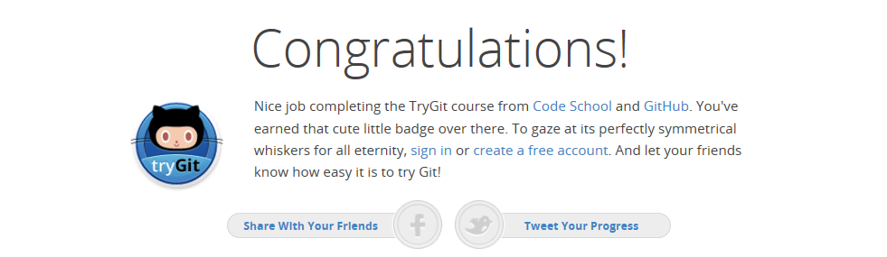

**Part 5**

Définissons ces termes suivants :

* Repository : C’est le répertoire (ou dossier) Git où est stocké notre projet
* Commit : C’est l’enregistrement d’une modification (ou d’une série de modifications) faites sur les fichiers d’un projet. Un commit est accompagné d’un message de description.
* Push : C’est le fait d’envoyer l’ensemble des modifications faites sur les fichiers d’un projet vers un remote (ordinateur distant ou Github)
* Branch : Les branches permettent de travailler sur des versions de code différentes de celles qui se trouvent sur la branche principale. Les branches sont utiles lorsqu’on souhaite tester une expérimentation sur notre projet, ou encore pour se concentrer sur le développement d'une fonctionnalité spécifique.
* Fork : En faisant un fork, on obtient l’ensemble des fichiers et dossiers d’un projet d’autrui sur son propre compte GitHub.
* Merge : Un merge consiste à fusionner deux branches distinctes
* Clone : C’est le fait de télécharger sur son ordinateur tous les fichiers et dossiers d’un projet se trouvant sur un remote (ordinateur distant ou Github)
* Pull : C’est le fait de récupérer sur son ordinateur l’ensemble des modifications faites sur les fichiers d’un projet à partir d’un remote (ordinateur distant ou Github)
* Pull request : C’est le fait de faire un push des modifications qu’on a faites sur un projet dont on n’a pas accès. En faisant cela, l’auteur du projet recevra un message qui lui demandera d’examiner les changements. Il aura la possibilité de les valider ou non.